细胞机器人课程指导手册
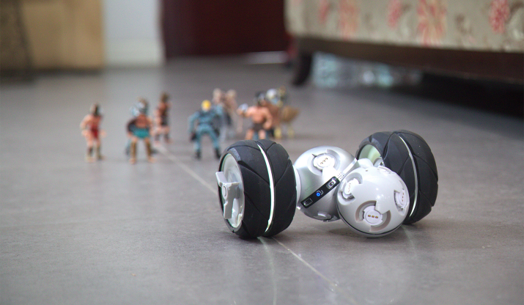

1.1产品介绍
1.Heart —— 控制模块
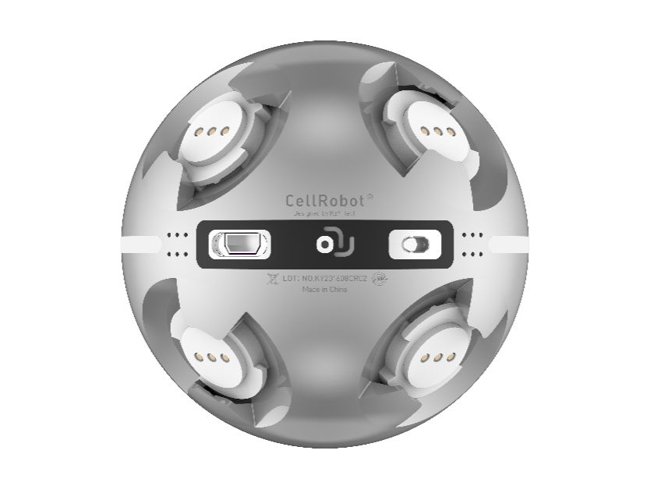
卡扣
充电口
环形指示灯
电源开关
Logo

用途：细胞机器人的控制中心，相当于机器人的大脑，控制cell模块、wheel模块、通过环形指示灯提示机器人的状态。
白灯闪 | 信号连接断开
红灯亮 | 电量不足
白灯常亮 | 信号连接正常

2.Cell —— 执行模块
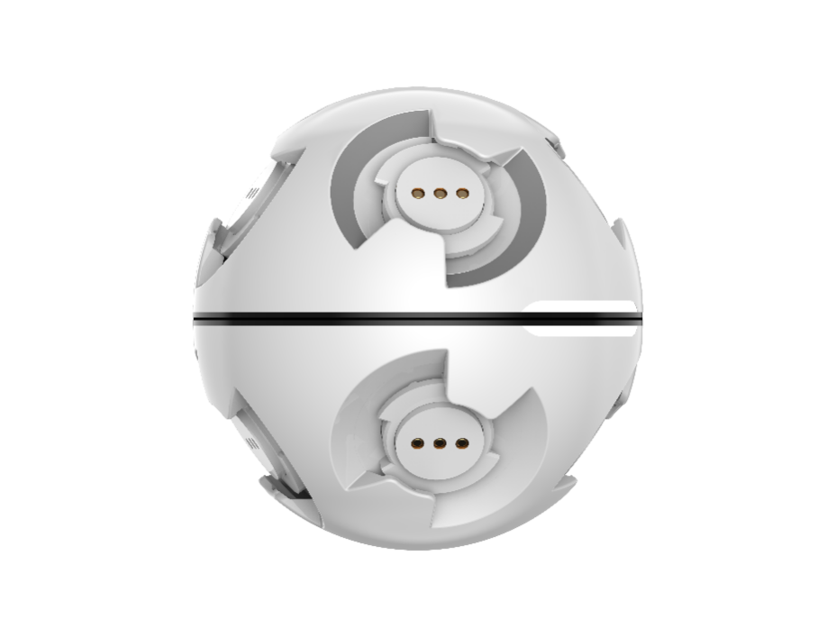
卡扣
指示灯
可以实现360°无死角的精确伺服运动，并且可以精确控制其旋转速度和旋转方向，cell表面有8个连接面，均可以连接其它模块。
3.Wheel —— 执行模块
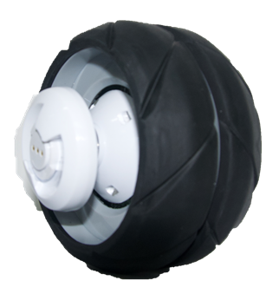
万向节钮扣
万向节锁钮
指状巢
指示灯
Wheel使cellrobot移动的速度和方向更灵活，快速。通过调节万向节，可以改变wheel与cell的安装角度。

4.mount —— 固定模块
支臂
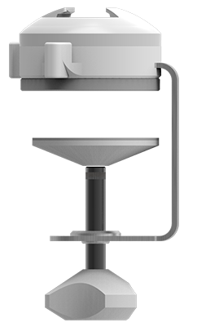
支臂锁
吸盘锁
卡扣

它起到了固定CellRobot的作用，可以将细胞机器人固定在桌面或玻璃表面，丰富场景。

5.X-cell —— 传感器拓展模块
程序执行开关
传感器接口
可以同时接多个传感器模块，使cellrobot机器人更加智能。功能更多。
6.超声波传感器
探测距离：保持50cm左右
在使用超声波传感器时，保持传感器的探头与障碍物的表面平行。
7.红外传感器
探测距离：保持5mm左右
在使用红外传感器时，不要在阳光直射的环境和反光的地方（反光的瓷砖）环境下使用。

8.RGB灯
9.吸盘
导管插口

10.气泵
使用的时候将软管插在In口上。

11.蓝牙模块
指示灯

红灯常亮 | 蓝牙未连接
红灯闪 | 蓝牙连接中
蓝灯常亮 | 蓝牙已连接

12.充电器
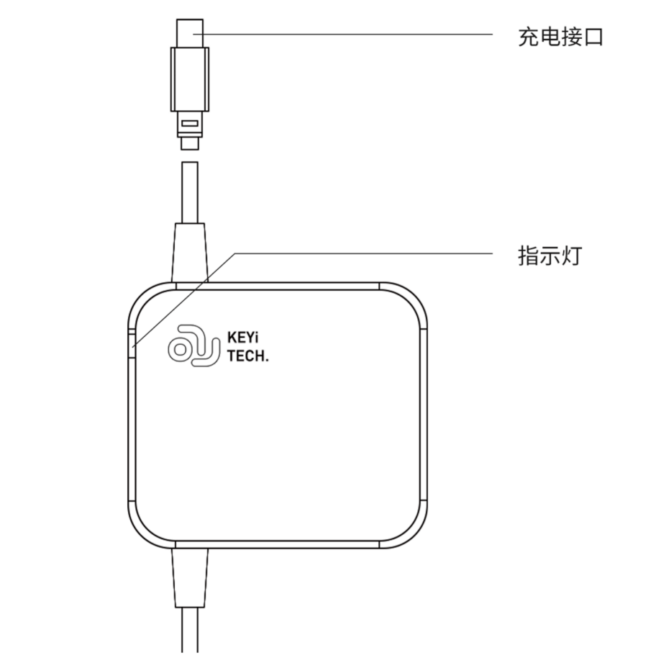
红色常亮：充电中
绿灯亮：充满
红色闪：未充电

1.2产品使用方法
- Cell连接
CellRobot模块通过卡扣连接，连接方式如图所示，连接成功后，Cell的指示灯保持常亮。

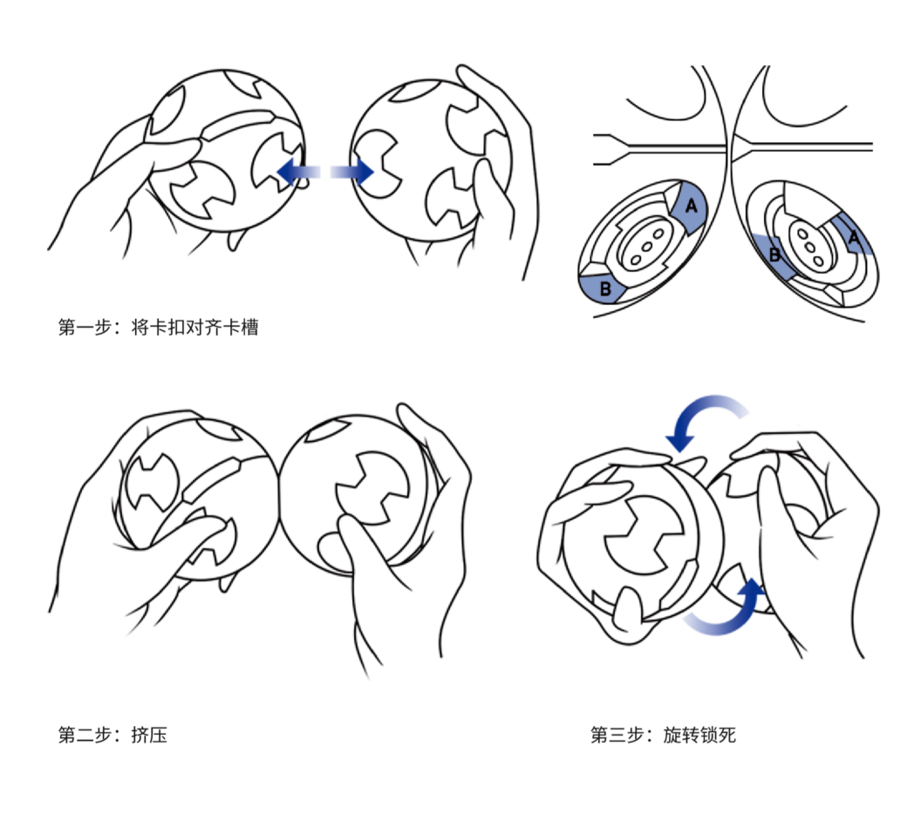
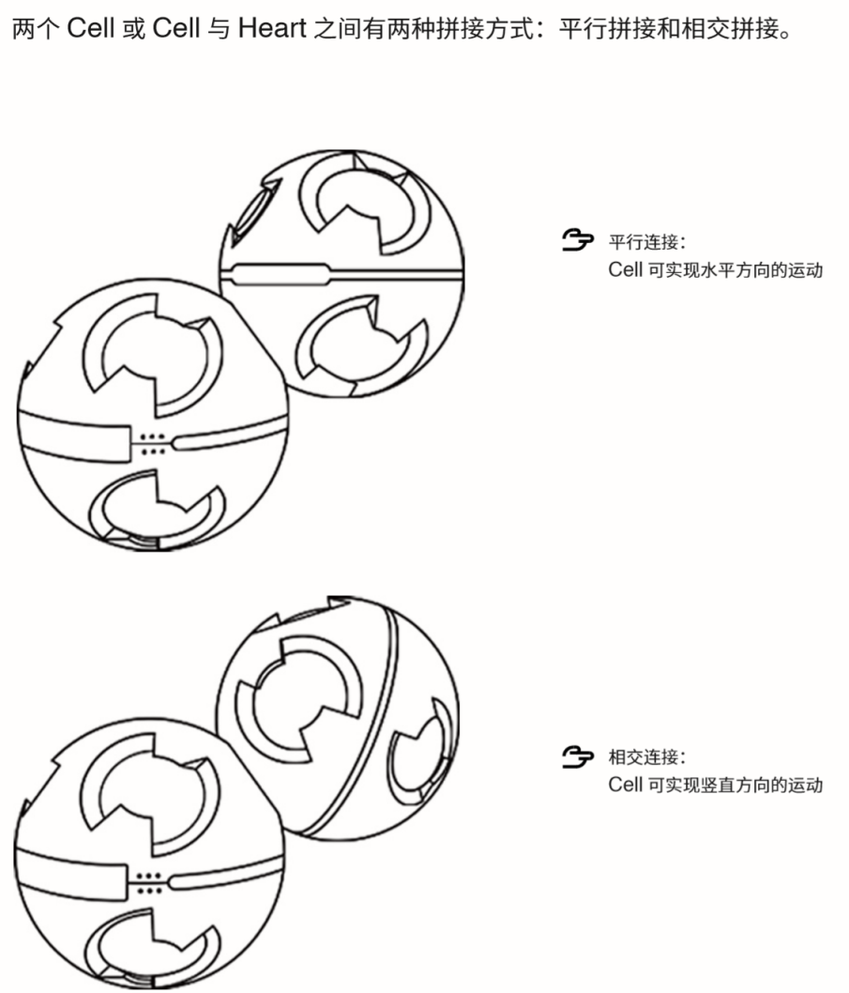
两种拼接形式可以实现cellrobot在空间中的不同运动形态：平行实现水平面的运动，而相交拼接实现了垂直面上的运动。通过两种形态的自由组合，cellrobot能运动得更灵活、高效、自然。
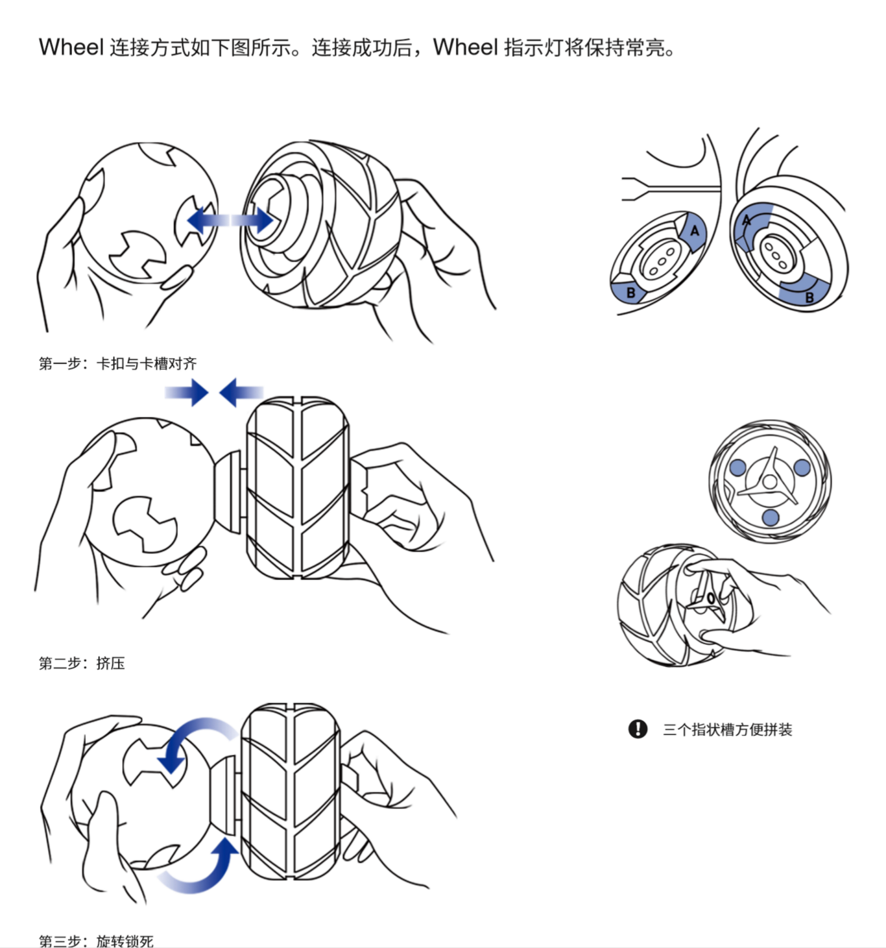
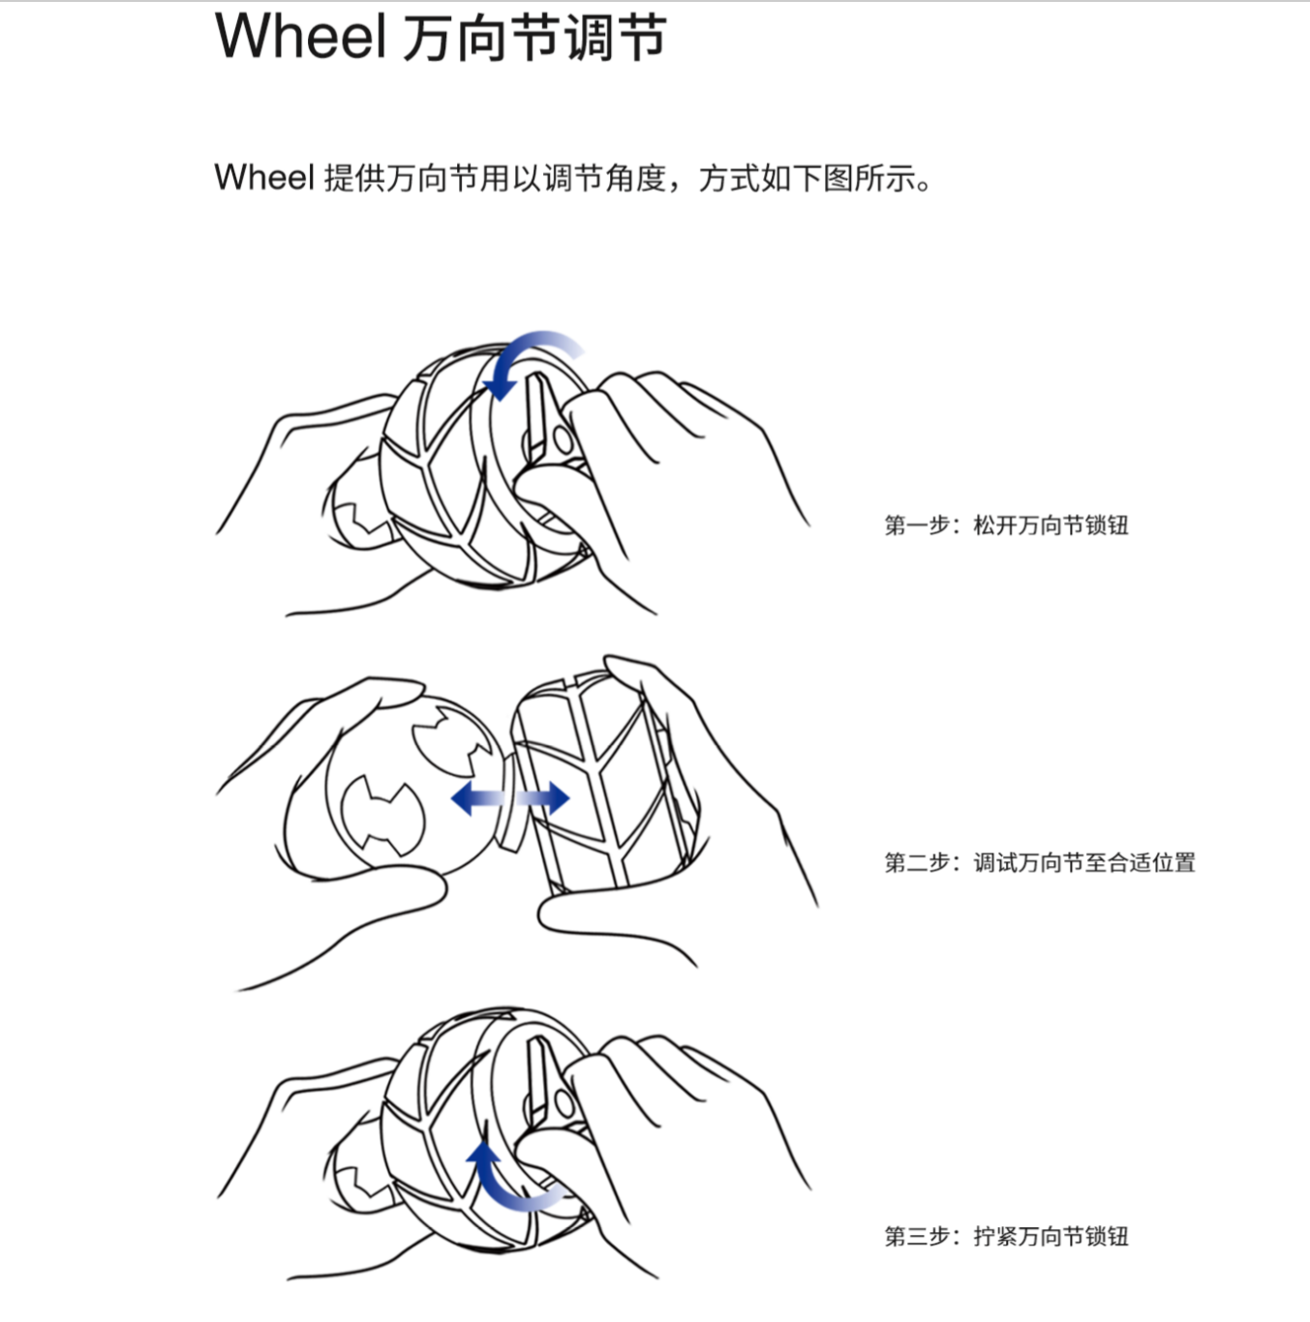
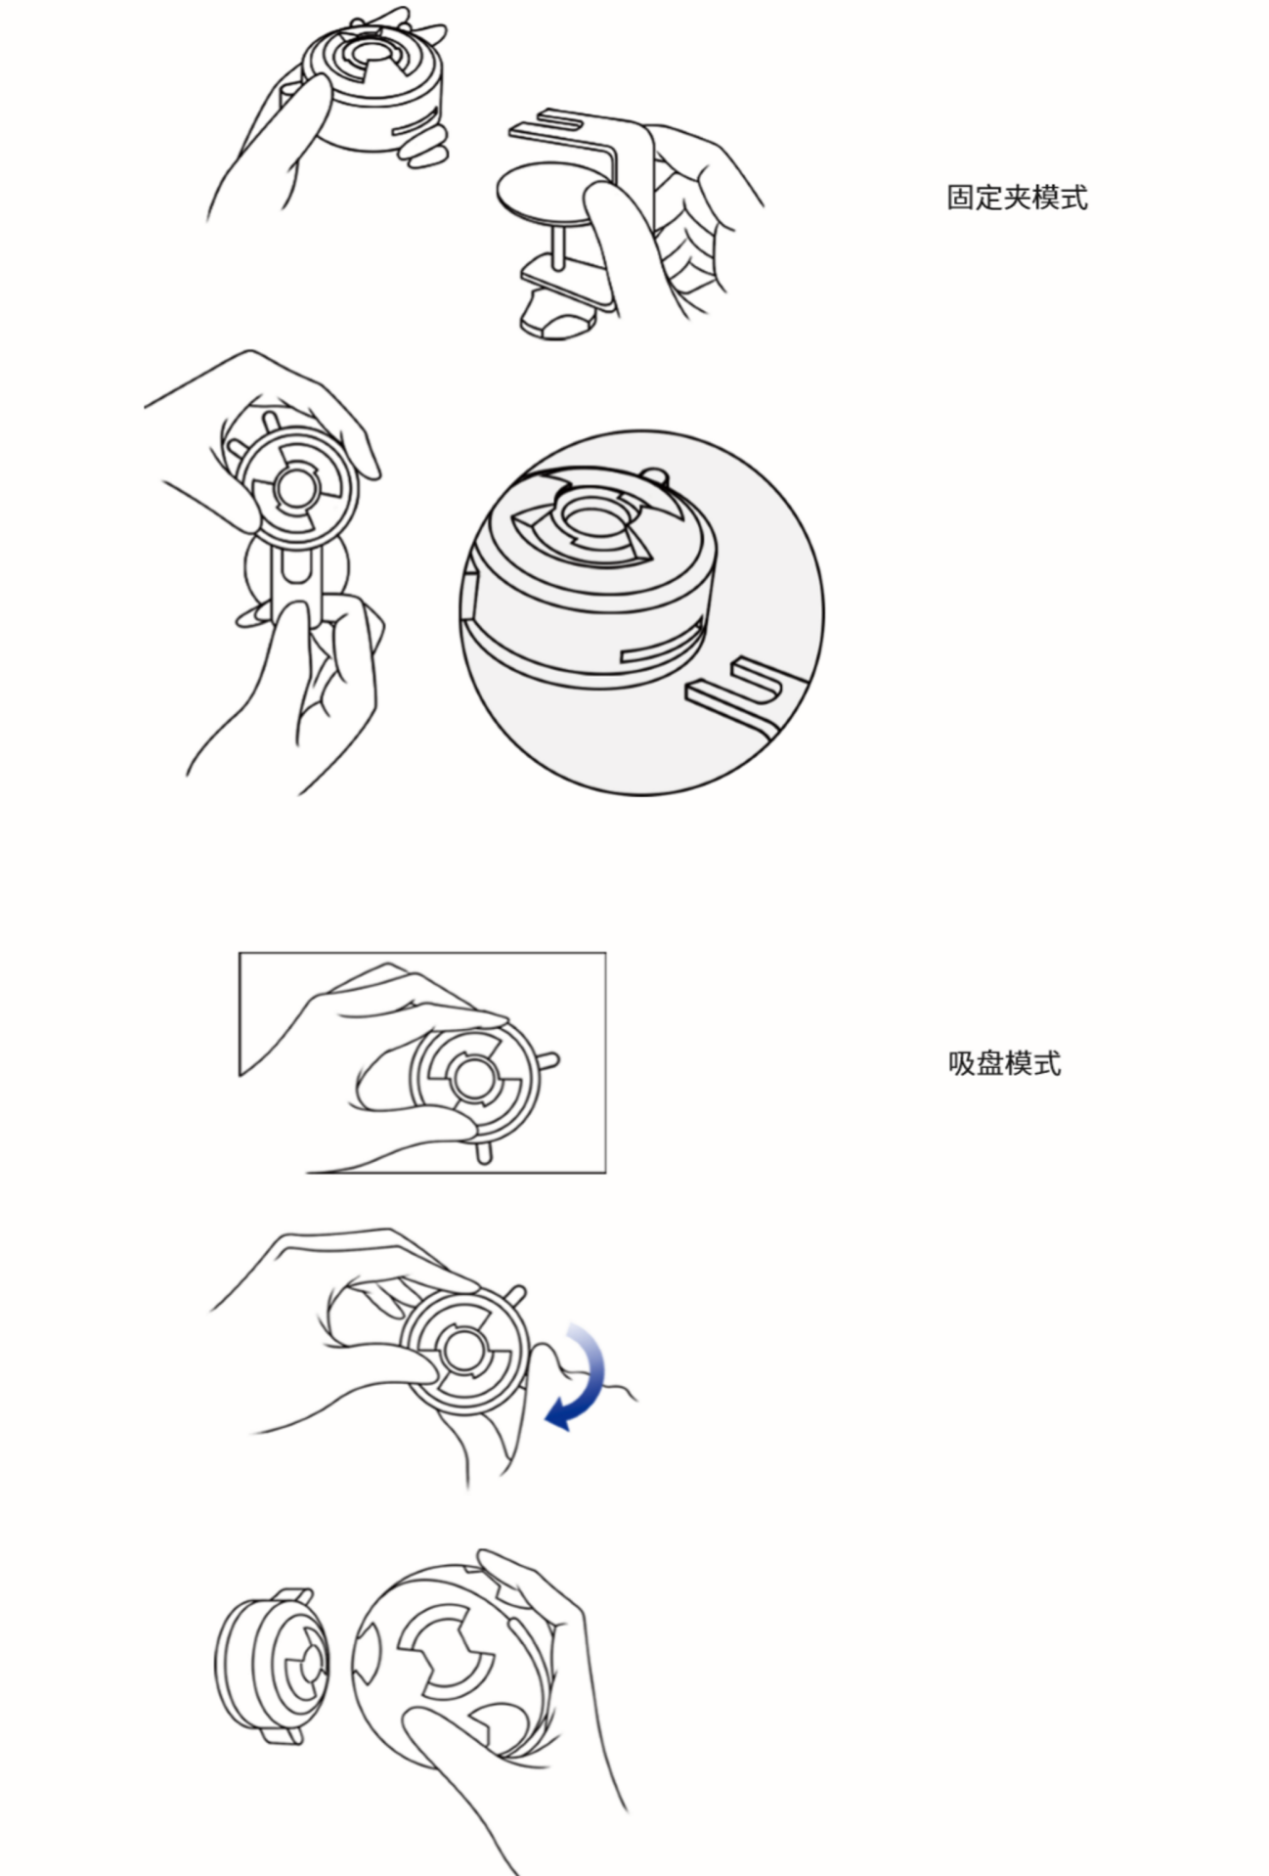

1.3产品注意事项与维护
- 禁止将水泼洒在cellrobot上；
- 禁止学生摔cellrobot;
- 在cellrobot运动过程中，请勿用手接触产品；
- 每次使用前，将heart电充满，使用过程中，发现电量低，尽快充电，直到充电器指示灯变绿。
- 每次cellrobot用完之后，整理好放回箱子里。
- 发现cellrobot表面的灰尘及时清除。
- 保持卡扣位置整洁
- 使用时不要未对齐卡扣就拧紧。
- 传感器连接线插头的金属按钮朝上。
- 不要将X-cell模块安装在与它的接口直接干涉或运动干涉的位置。
- 在进行蓝牙连接时，将heart放置在蓝牙模块近处。
- 保持超声波传感器的探头与障碍物的表面平行，超声波传感器的探测距离为0~50cm之间，保持红外传感器的探头与地面5mm距离内。
- 禁止用吸盘吸附杂质，以免损坏电机。
- 在使用的过程中，可以实时通过CellRobot软件确认Heart电池的电量。灯带白色：正常电量；灯带红色：电量低于15%，但仍可正常使用 ；灯带红色慢闪烁：电量低于5%，cellrobot停止工作，请及时充电；灯带熄灭：电量不足3%，heart停止工作，并切断对外供电，请及时充电。
- 当cellrobot在工作中，与环境中其他物体或自身发生持续干涉并引起电机堵转时，应立即发送停止命令或关闭heart电源开关；
- Cellrobot各模块均为一次性封装结构，请勿拆卸cellrobot的任何部件，造成不可逆的产品损坏；

CellRobot软件
2.1.软件安装：
双击安装程序，默认安装即可。
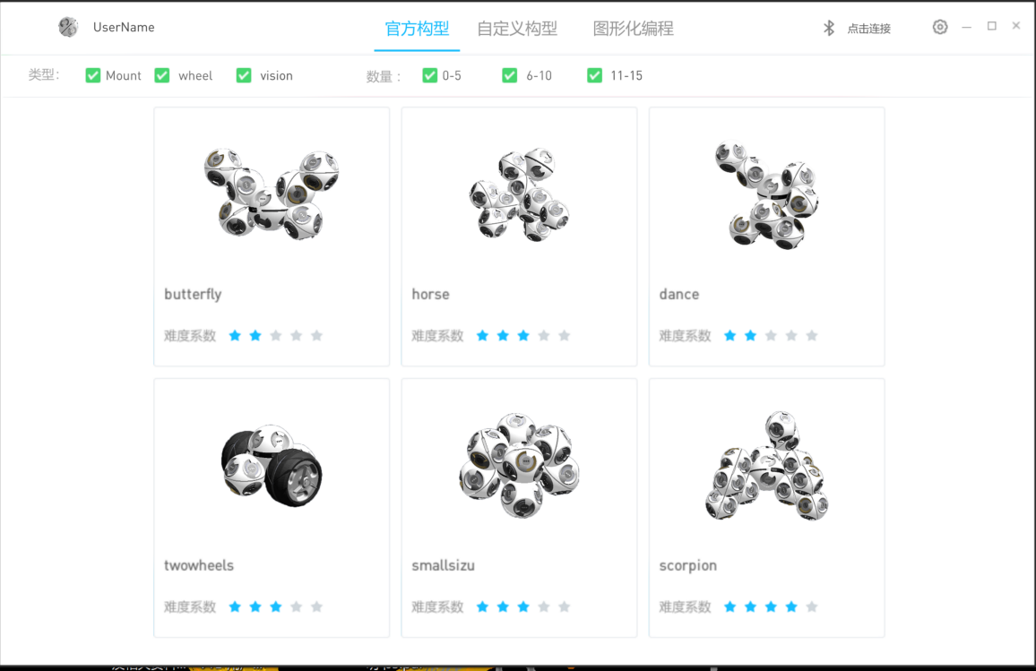
账户
蓝牙连接按钮
- 打开软件，输入用户名密码进行登陆，等待同步用户信息。
- 在官方构型界面，有很多已经设定好的构型，学生可以根据构型的引导完成搭建操控，同时对产品的使用的熟练度也会提高。
- 在自定义界面，学生可以搭建自己喜欢的机器人，并对其动作进行设置操控，还可以在图形化编程界面对其编程序使其更自动化。
- 打开 Heart 电源开关，点击软件右上角连接图标 连接到 Heart。
- 进入图像化编程，点击【添加编程文件】新建工程或打开一个现有的工程。 在新建工程时，需要为新工程加载一个 CellRobot 构型。图形化编程构型可以从官方构 型或自定义构型中导出，如图2. 在图形化编程中,官方构型中的内置动作以及自定义构型中用户创作的动作,可以作为一 个编程单元,加入编程内容中执行. 导入构型后进入图形化编程界面，如图 2:
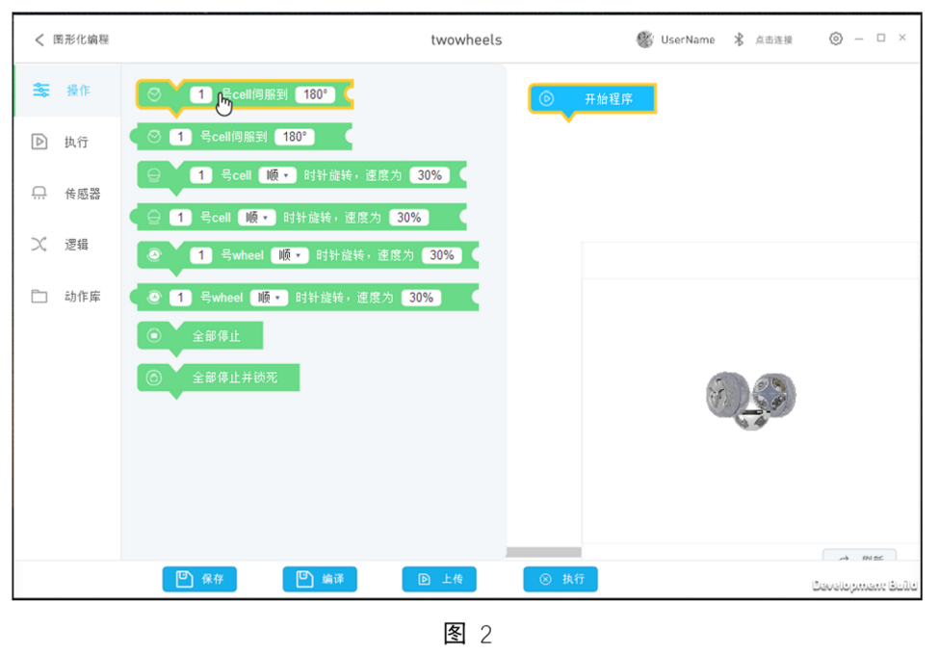
2.2添加程序内容
鼠标单击界面左侧工具栏中的项目,将编程模块拖拽到工作区即可添加内容. 请注意,只有连接到【开始程序】标签或其子标签后的模块为生效模块，在编译上传时会 被处理。其他位置的模块不会生效，并且会在显示效果上加以区分，如图 3。
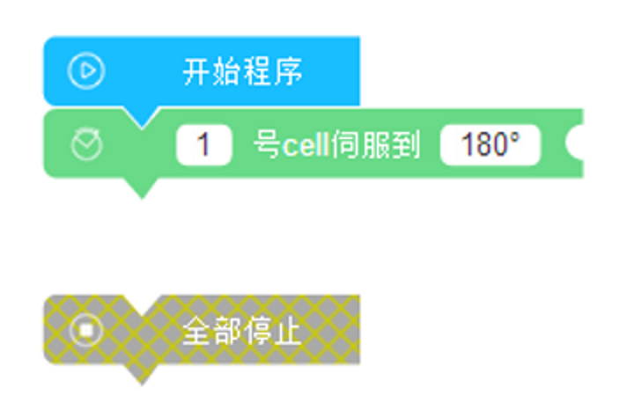
2.3删除内容
将工作区的模块拖至左侧工具栏会出现垃圾桶图标，放开模块即可进行删除操作。也可 以直接右键点击模块，选择【删除块】选项。
2.4其他操作
鼠标右键点击模块会出现二级菜单，可以对模块进行【复制】、 【添加注释】、 【禁用】和 【删除】操作。
2.5保存
编程内容编辑完成后，点击【保存】按钮，保存图像化编程工程。如果是新建的工程，会弹 出命名窗口，输入工程名称后进行保存。
2.6编译
点击【编译】按钮，进行编程文件编译工作。 进行编译前，需要将软件连接到 Heart，按照加载的构型拼接 CellRobot，点击工作区右侧的 模型显示窗口中的【刷新】按钮识别该构型。 若没有进行识别操作，将出现对话框提示“构型匹配尚未成功”； 若编程内容包含错误，将出现对话框提示错误信息。错误信息包括当前错误所在的行数和错 误的具体信息； 若编程内容不包含错误，进行编译后会出现成功提示。
2.7上传
点击【上传】按钮可以将图形化编程的内容发送到 X-Cell。 上传程序前，请保证已经保存过当前工程。点击“上传”按钮后，程序会自动执行一次编译。
您需要将 X-Cell 连接到 CellRobot 上，并且连接编程中使用到的传感器。 在此过程中，软件将会将数据连接从 Heart 切换到 X-Cell，并通知 X-Cell 控制 CellRobot， 硬件部分可以观察到 Heart 指示灯从常亮变为闪烁，一段时间后再次变为常亮。 软件右上角连接指示由 Heart 变为 X-Cell。
2.8执行
点击【执行】按钮，通知 X-Cell 开始执行程序。 若执行成功，出现对话框提示“3s 后开始执行程序”。同时【执行】按钮变为【停止】按钮， 点击【停止】按钮即可停止程序。 也可以直接按下 X-Cell 顶部的按钮，触发程序执行。在程序执行过程中，再次按下 X-Cell 顶 部按钮，停止程序执行。
2.9编程说明
2.9.1操作模块
操作模块是直接控制 CellRobot 组件的模块，包括【Cell 伺服】 、 【Cell 旋转】、 【Wheel 旋转】 和【停止】功能。如图 4。
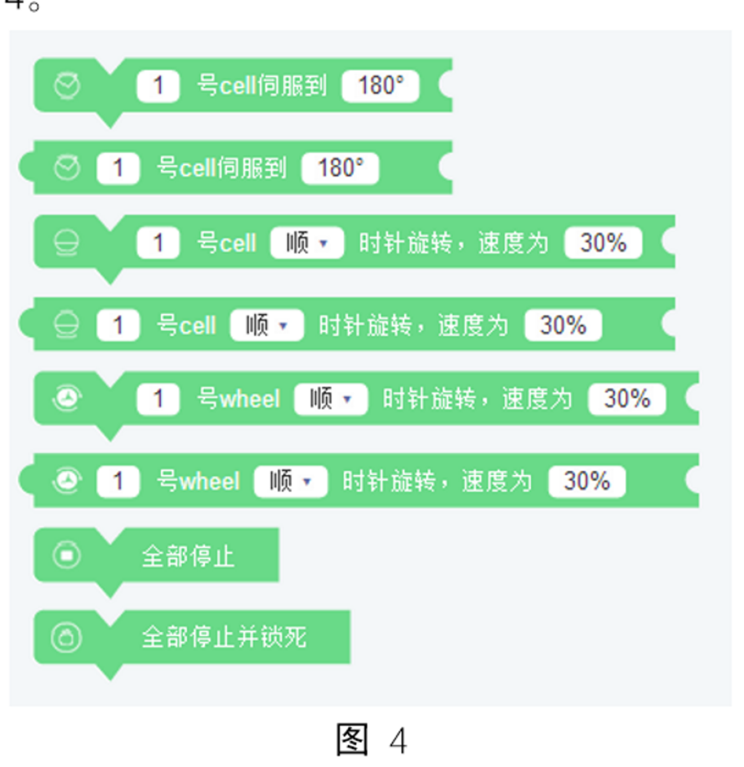
以【Cell 伺服模块】为例，共有两个参数需要填写：Cell 编号和伺服角度。Cell 编号可以在 工作区内的模型显示窗口查询获得。拼接 CellRobot 并进行识别后，每个模块上会出现标签 显示该 Cell 的编号。（如果看不到编号，可以右键拖拽模型，旋转一定角度后即会出现。若 看不清编号，可以使用鼠标滚轮放大模型。） Cell 伺服支持同时控制多个 Cell 运动，使用方法为将同类模块拼接到当前模块后方。如图 5 所示。
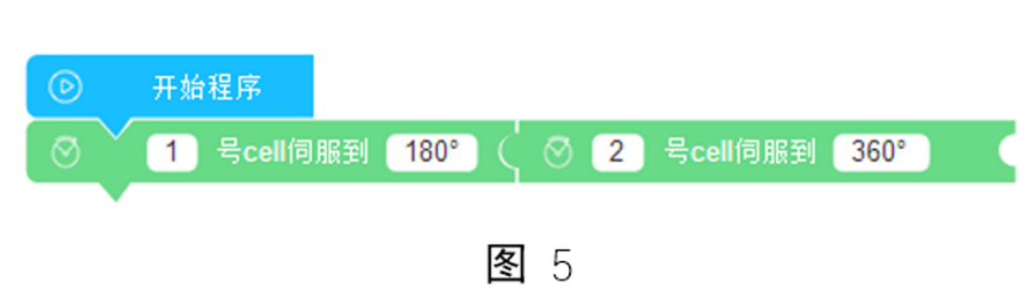
【Cell 旋转】和【Wheel 旋转】模块的使用规则和【Cell 伺服】模块相同，此处不再赘述。
【全部停止模块】和【全部停止并锁死】模块的作用为，控制所有的 Cell 和 Wheel 停止动 作。区别为，【全部停止并锁死】模块会让 Cell 在停止后，保持当前的角度，不会轻易变形。
2.9.2执行模块
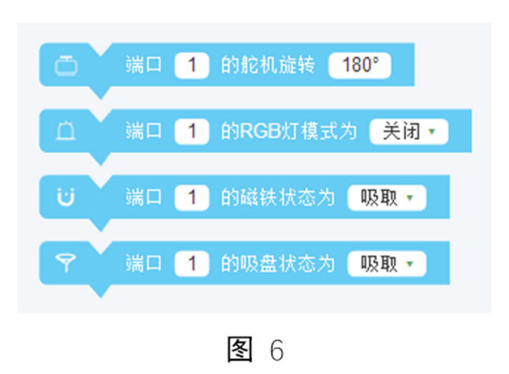
执行模块可以控制连接在 X-Cell 上的各类“执行器”。见图 6。 执行模块需要填写的信息包括【端口号】和【执行方式】。其中， 【端口号】为该执行器与 XCell 连接时，使用的 X-Cell 上的端口号码。例如，将 RGB 模块连接在 X-Cell 的 2 号端口， 对应的编程语句应该为：端口“2”的 RGB 灯模式为“关闭”。 注意：编程中用到的执行器或传感器数量和种类必须与 X-Cell 上实际连接的一致，否则在 执行程序时会出现代号“16”的错误。
2.9.3传感器模块
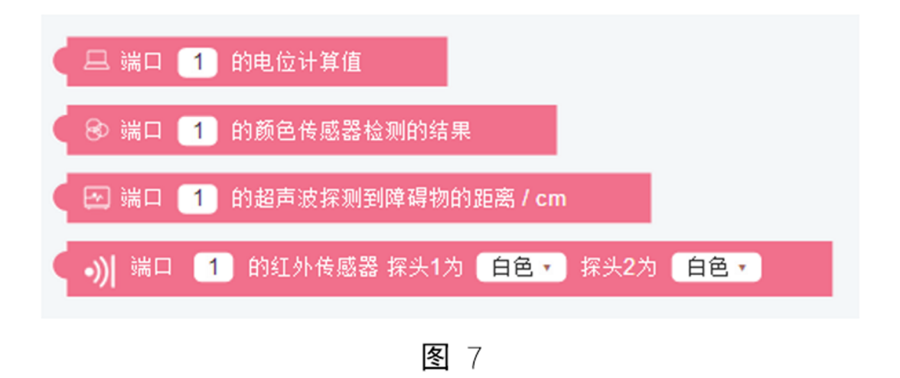
传感器模块代表连接在 X-Cell 上的各类传感器。见图 7。 传感器模块需要填写的参数一般只包括【端口号】。红外传感器由于包含两个探头，需要额 外设置各个探头的预期值。请注意，红外传感器未检测到任何物体（即没有任何物体遮挡） 时，检测结果为“黑色”。 传感器模块的【端口号】规则与执行器模块相同。
2.9.4逻辑模块
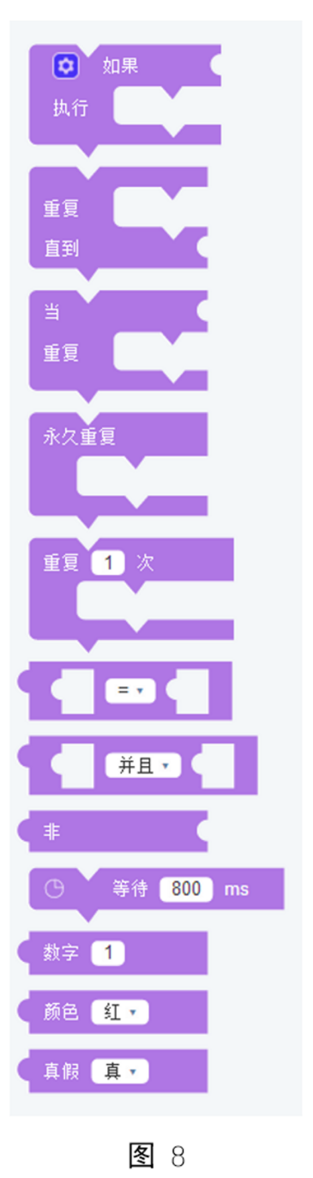
逻辑模块包含几种类型的模块。第一类为控制流，即【如果...执行】模块和各类【重复模块】 ； 第二类为判断模块，即数字判断和逻辑判断；第三类为延迟模块；第四类为常量模块。
2.9.5【如果…执行】模块
在【如果】模块中，内置【否则】和【否则如果】语句。点击模块左上角的设置按钮，出现 内置语句菜单。将需要使用的模块拖拽到【如果】模块内并进行拼接，再次点击【设置】按 钮隐藏内置语句菜单。如图 9。 在【如果】和【否则如果】语句后，应该拼接一个条件判断语句。在模块内部，应该拼接执 行语句。如图 10。否则在编译时会产生错误。
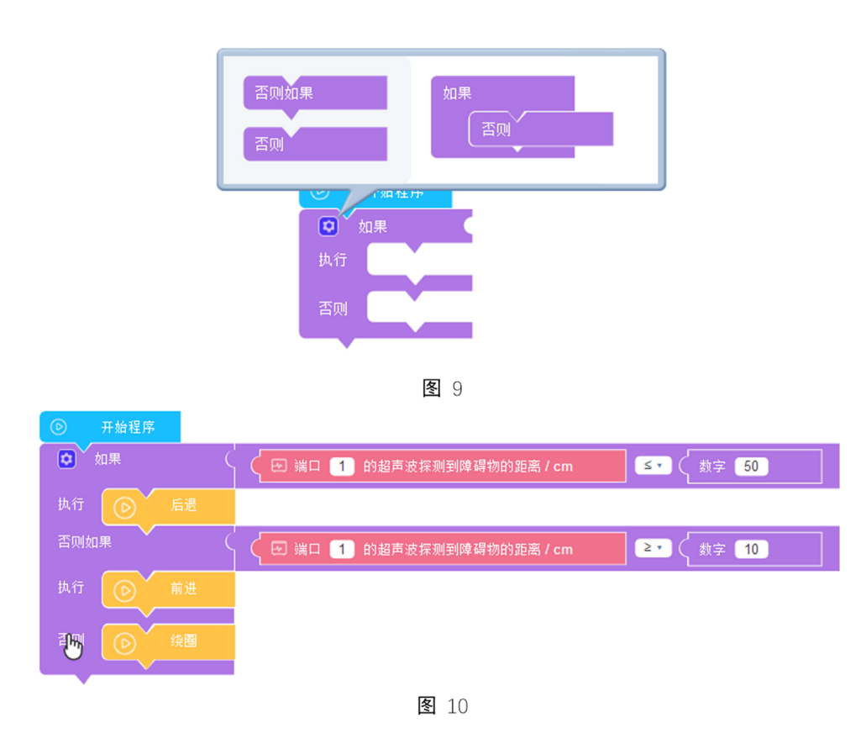
2.9.6【重复】模块
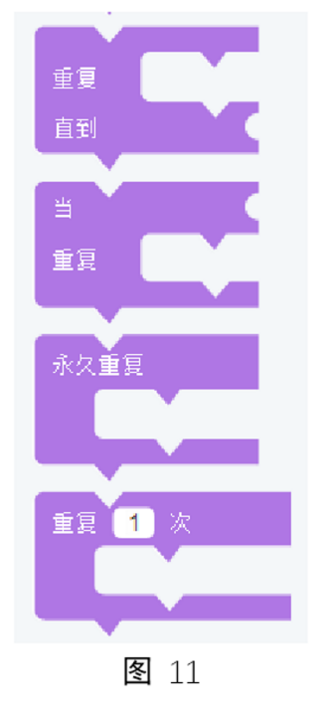
【重复】模块有两种，其中【重复...直到】模块和【当...重复】模块可以在一定条件下跳出循 环，【永久重复】和【重复...次】无法跳出循环。
2.9.7条件判断语句
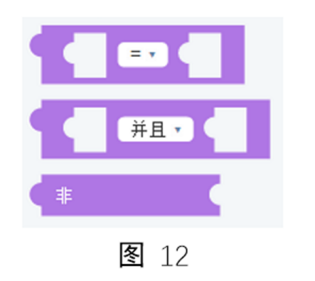
条件判断语句有3种，第一种为【数值判断语句】，如图13.
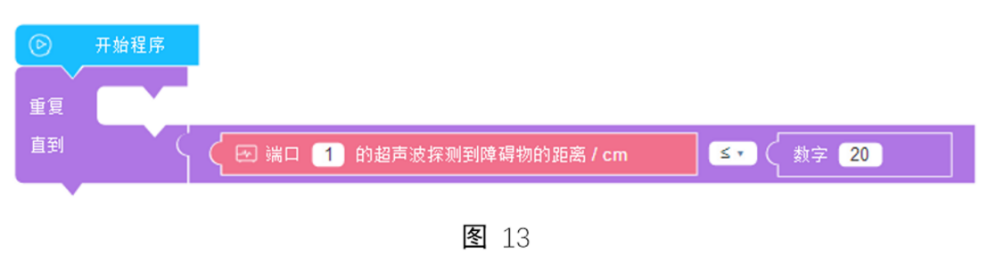
2.9.8数值判断语句
它的参数为“常量值”或传感器模块。包含“>”, “>=”, “<”, “<=”, “==”, “!=”六种 比较符号。在 X-Cell 执行程序时，会在执行到【数值判断语句】时，实时读取传感器的数 值。
请注意，【红外传感器】模块由于含有两个探头，不适合直接填写到【数值判断语句】内， 故直接作为一条条件判断语句使用。 条件判断语句中的第二种为【逻辑判断语句】，如图 14。
逻辑判断语句的参数可以为【逻辑判断语句】或【数值判断语句】。【逻辑判断语句】提供“并 且”和“或者”两种判断方式。 【非】模块可以放置在任意的条件判断语句前，用于对当前条件判断的结果取反。
2.9.9休眠模块
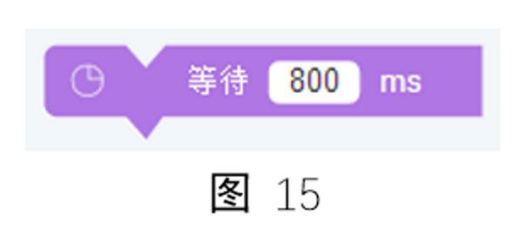
【休眠模块】需要填写的参数为休眠时间，单位为毫秒。【休眠模块】的作用为，当程序执 行到【休眠模块】时，会暂停所有逻辑相关的语句，直到到达设定的时间。
2.9.9.1常量模块
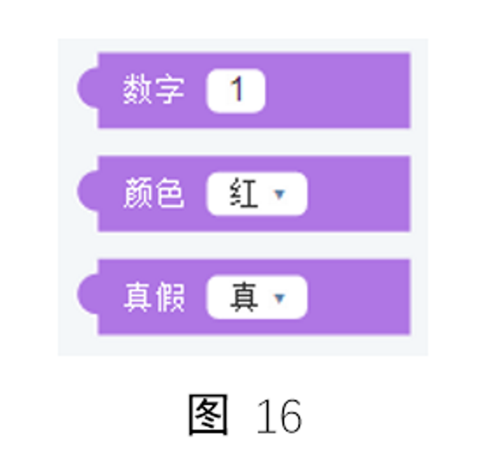
常量模块有 3 种，分别是【数字模块】、【颜色模块】和【布尔模块】。其中，【数字模块】与 【电位计模块】和【超声波】模块配合使用，【颜色模块】与【颜色传感器模块】对应使用。
2.9.9.2动作库模块
动作库里的模块为导入构型包含的动作，若导入的构型为自定义构型，可以对动作库里的动 作进行再次编辑，编辑方法与自定义动作编辑一致。
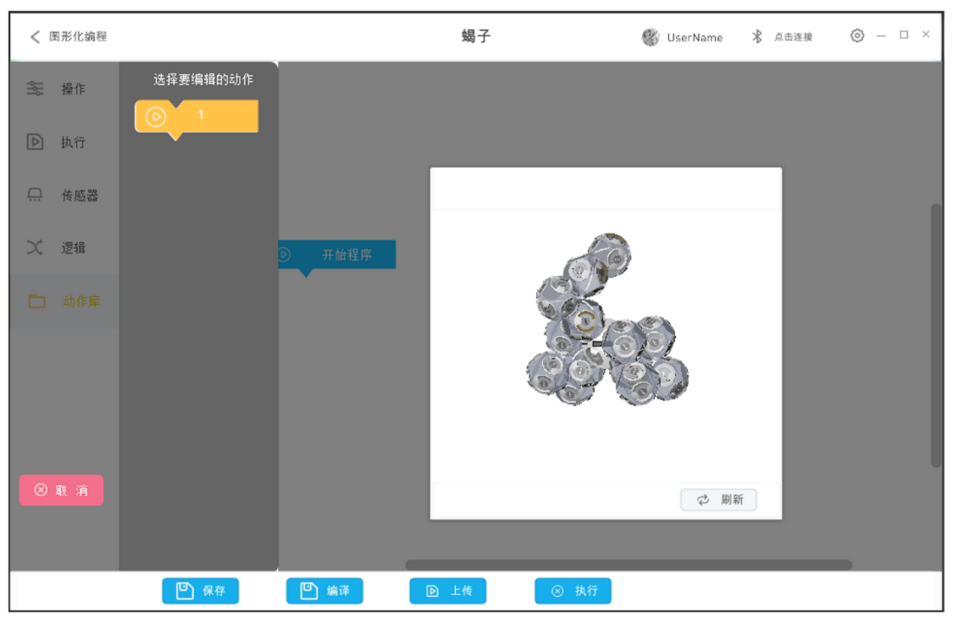

Cell Robot课程
3.1课程简介
细胞机器人教育套装利用不同梯度的课程，以培养学生创新力和逻辑思维能力为核心，在情景导入环节将生活和社会事物展现给学生，拓宽学生的视野、知识面、学生的想象空间，将机器人和人工智能所涉及到的理论知识结合细胞机器人、图形化编程通过项目式式的课程、自主发挥的游戏互动环节、综合/开放的阶段任务挑战赛，综合培养不同年龄层次的学生的动手能力、创新力、探究能力、自我学习能力、逻辑思维力，以小组制的上课模式来培养学生们之间的合作能力、沟通能力、以成果分享、评价奖励环节提高学生的自信心、成就感。
3.2课程目标
将细胞机器人课程为学生学习人工智能、机器人、编程等知识的载体。在丰富课堂内容和激发学生学习积极性的同时，掌握细胞机器人的使用培养学生的自我学习能力、探究能力、创新力、逻辑思维能力，合作能力与责任意识。
3.3 课程方式
课堂以小组制形式上课，每小组配一套细胞机器人，一台平板电脑或笔记本。
课程上课环节为：知识复习（5分钟）——情景导入（10分钟）——理论知识学习（15分钟）——实践操作（20分钟）——自主发挥（10分钟）——游戏互动（5分钟）——小组自我评价（5分钟）——教师总结评价（10分钟）
3.4 注意事项
课前，要将heart电源充上，保证每个小组软件账户正常登录。
课中，不允许各小组细胞机器人的蓝牙模块、wheel、cell、heart、X-cell混用，传感器和其它的功能拓展件可以相互使用。禁止学生摔抛踢 cellrobot机器人。
课后，确保每个小组的机器人套装整理好，模块配件齐全。

